План-конспект
дистанционного занятия по каратэ
педагога дополнительного образования Асанова. А.Ф.

Объединение: «Каратэ»
Программа - «Каратэ»
Группа № 02-55 и 02-56
Дата проведения: 16.12.2023.
Время проведения: 9.00 и 10. 40
Тема: «ОФП. Упражнения с сопротивлением».
Цель: Укрепление здоровья и поддержание физического тонуса мышц.

Ход занятия:
1.Подготовительная часть (30 мин.)
Разминка:
1) наклоны головы влево, вправо; вперед, назад.
2) поднимаем и опускаем плечи вверх, вниз.
3) круговые движения в локтевых суставах внутрь, наружу.
4) круговые движения в запястьях.
5) круговые движения прямыми руками вперед, назад.
6) правая рука вверх, левая вниз, отведение прямых рук назад, со сменой положения рук.
- кувырок вперед,
- кувырок назад,
- кувырок вперед через правое (левое) плечо,
- кувырок назад через правое (левое) плечо.
- Восстановления дыхания.
Статическая разминка для всего тела: комплекс общеразвивающих упражнений на месте.
Комплекс упражнений для развития гибкости:
-наклоны туловища к левой и правой ноге,
-полу выпады к левой и правой ноге,
- «бабочка»,
-шпагаты к левой и правой ноге,
-махи левой и правой ногой вперёд (выполняются прямой ногой).

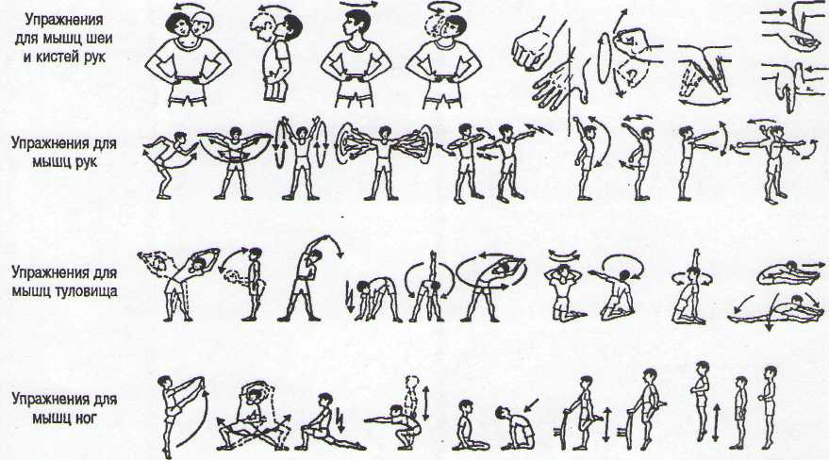

2.Основная часть (30 мин.):

Очень важно равномерно распределять нагрузку. Силовые упражнения. Одна из главных целей ОФП – развитие силы. Достичь хорошего результата, помогают специально разработанные упражнения – это основа всего комплекса. Большое значение имеет качество и последовательность выполнения. Главное не перегружать тело физически, чтобы не вызвать болезненное сокращение мышц. ОФП комплекс упражнений на данном этапе включает:
- Отжимания. Количество подходов 3-4, в каждом от 1 до 15 повторений.

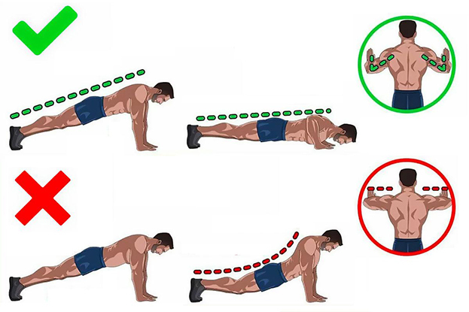
- Подтягивание на перекладине. Потребуется низкая перекладина и техника обратного хвата. Количество повторов 1-15 раз.

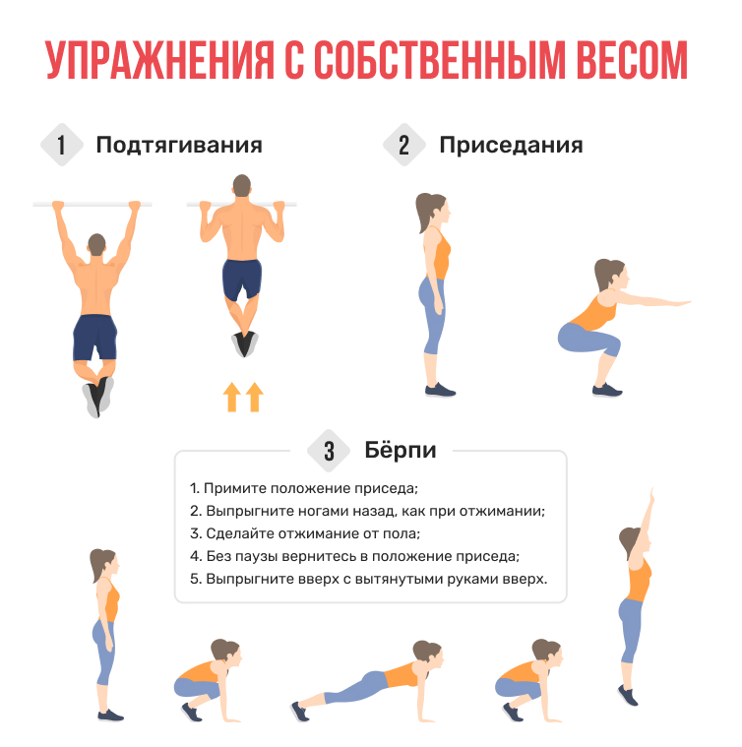
- Приседания. Для новичков – на двух ногах, для профессионалов необходимо усложнение – выполнение упражнения на одну ногу. Количество повторов 1-30.

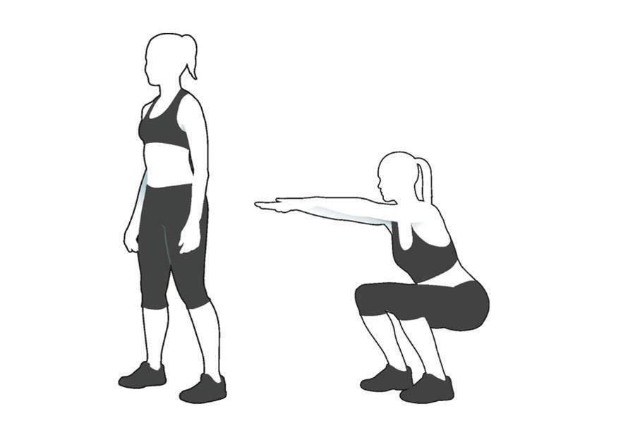
- Планка на полу. Время 60-90 секунд. При выполнении угол между полом и руками должен составлять 45 градусов, для начинающих – можно выполнять упражнение опираясь на локти.
- Тренировка пресса. Боковые скручивания. Лягте на спину, одну ногу оставьте прямой на полу, вторую согните в колене. Тянитесь противоположным согнутой ноге локтём к колену, поднимая корпус. Второе плечо должно оставаться прижатым к полу. Выполните по 10-15 повторений на каждую сторону, всего по 2-3 подхода.

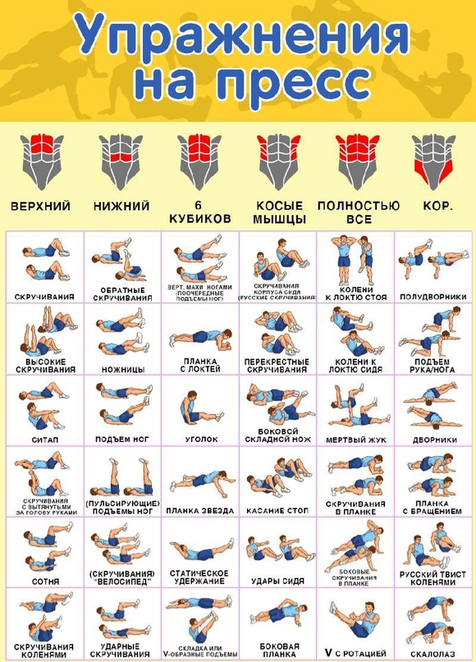
- Встаньте в планку на прямых руках и попеременно подтягивайте правое и левое колено к груди, сохраняя при этом прямую линию от макушки до пяток, следите, чтобы таз не поднимался слишком высоко и не провисал вниз. Усложнённый вариант «скалолаза» — подтягивание колена к противоположному плечу. Таким образом лучше прорабатываются косые мышцы пресса. Темп упражнения должен быть достаточно высоким. Если чувствуете в себе силы — можно дополнить его прыжковыми движениями. Для проработки более глубоких мышц выполняйте его очень медленно. Всегда следите за дыханием — оно должно быть ровным, не прерывистым, на усилие делайте выдох, при возврате в исходное положение — вдох. Сделайте 3 подхода по 10-16 повторений.

3.Заключительная часть (5 мин):
Потянуться, сделать наклон вниз с выдохом, развести ноги в сторону и при поднимании спины сделать вдох так повторить 10 раз. Затем задержаться внизу расслабить спину. Следующее лечь на спину прижать к себе колени и покачать вперед-назад так же для расслабления спины и восстановления.
Домашнее задание:
- Выполнить комплекс упражнений на растяжку.
Обратная связь:
Фото самостоятельного выполнения задания отправлять на электронную почту metodistduz@mail.ru для педагога Асанов А.Ф.

